1. 首先安装docker

Centos yum install docker

其他 apt/apt-get install docker

1. 搜索镜像源(image)

安装完docker之后, service start docker,

搜索docker源 : docker search 需要的镜像(centos)

1. 拉镜像源

Docker pull 镜像源名称

系统默认 centos:latest v1.0

Docker pull 源:版本号

1. 实例化一个image

Docker run –v linux本地目录(/usr/abc):docker镜像目录(/abc/def) –p 6666:6666(多个) –dti docker源:版本号(docker image的ID) bash(bin/bash)

docker run -v /python_worker/:/home -dti centos:latest bash

1. 查看实例化的容器(container)

Docker ps –a

1. 进入实例化的容器

docker exec -it 2cf(docker 容器的ID 或者容器名字都行) bash

安装无界面chrome

<https://blog.csdn.net/weixin_40476348/article/details/85992293>

centos镜像下安装python

1. 安装依赖源gcc : yum install gcc
2. 下载linux的python包

<https://www.cnblogs.com/freeweb/p/5181764.html>

安装报错

<https://www.cnblogs.com/sixiong/p/5711091.html>

关于docker容器container

1. 用docker run 创建一个容器
2. Docker start 容器名字/容器ID
3. Docker exec –it 容器名字/ID bash
4. 结束docker stop 容器名/ID
5. 删除容器 docker rm –f 容器名/ID
6. 删除镜像 docker rmi 镜像名/ID

容器创建完成, 提交 docker commit 容器名/ID 自己起名字:版本号

容器保存本地镜像 docker save 镜像名/ID –o 本地目录/xxx.tar

加载本地已有的镜像 docker load –i 本地已存的docker tar包

# Linux的chrome无头浏览器运行需要添加设置

chrome_options.add_argument('--no-sandbox')

chrome_options.add_argument('--disable-dev-shm-usage')

# 解决权大师上传图片的问题

后端获取的是前端传过来的form表单, 而点击手动上传被添加了JS事件默认打开windows/mac/linux的窗口, 这里只需要找到form表单里对应的input框, 改变它的value即可自动模拟上传图片.

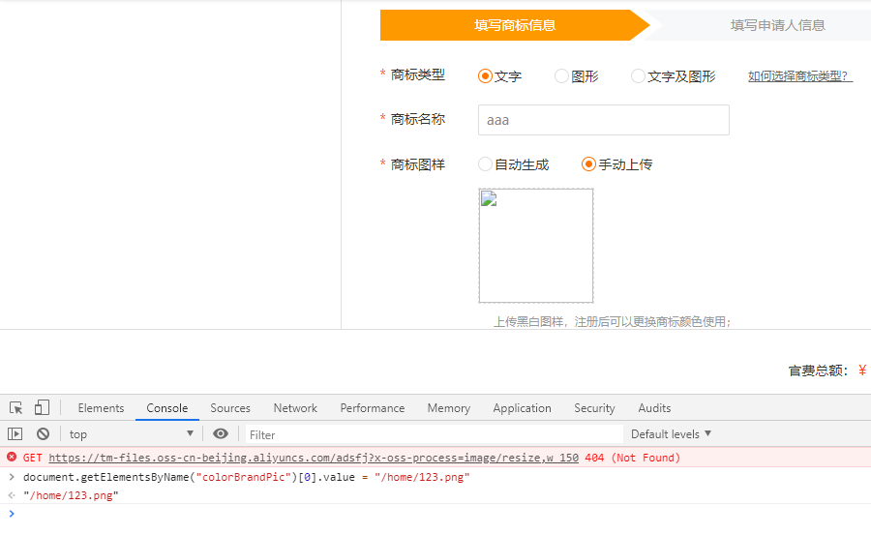

在Python的selenium下只需要执行JS

document.getElementsByName("colorBrandPic")[0].value = "/home/123.png"

即可完成上传, 相当于用JS给它赋值

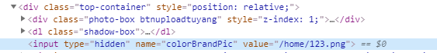

Linux的定时任务

自带crontab

添加定时任务 : crontab –e

* * * * * * python3 /home/QDS_Test/run….py